(Nombre del proyecto)

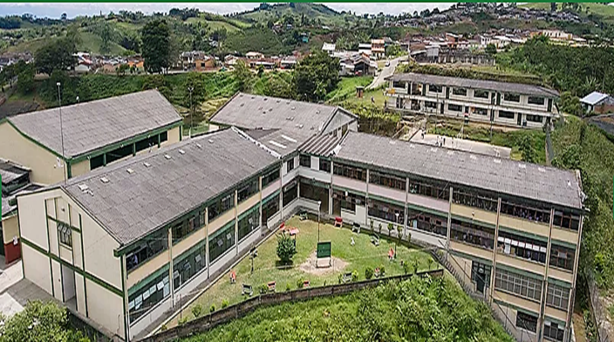

PRESENTADO POR

Nombre del Estudiante

GRADO:

INSTITUCIÓN EDUCATIVA GENERAL SANTANDER

SEVILLA VALLE

2024

**RESUMEN**

*(Una breve****explicación del proyecto****, es decir, contar en que consiste – que se quiere lograr- como lo va a realizar) máximo 150 palabras*

***Ejemplo:***El proceso de transición de la educación primaria a la educación secundaria, representa para los estudiantes un desafío que implica acomodarse y adaptarse a nuevas condiciones; lo cual no siempre se da con éxito. Por esa razón, a través de la presente investigación se busca comprender Cuáles son las percepciones de los Estudiantes de grado sexto, de la Institución Educativa General Santander de Sevilla Valle, frente al proceso de transición entre Primaria y Secundaria. Por ello se asume un enfoque de investigación de tipo cualitativo desde el método de la etnografía escolar. Las técnicas de recolección de información se basaran en la observación participante, entrevistas no estructuradas y notas de campo

(*Una vez terminado el proyecto, el resumen se debe ajustar incluyendo los principales resultados y conclusiones*)

**1. INTRODUCCIÓN**

*Describe aspectos generales del proyecto y para su elaboración se pueden tener en cuenta los siguientes aspectos:*

* Un párrafo sobre la importancia del tema, por ejemplo de la labor social como parte de la formación del educando
* Un párrafo donde se evidencie el problema que se quiere resolver con el proyecto y por qué es importante
* Un párrafo que mencione a grandes rasgos la metodología que se llevará a cabo en el proyecto

**Ejemplo**: Se entiende por servicio social la práctica con la comunidad, que deben realizar los estudiantes de educación media, como aplicación de los conocimientos adquiridos a lo largo del proceso educativo y en procura del desarrollo personal y comunitario acorde con los principios y fines santanderinos.

Este proyecto nos permite cumplir las ochenta horas de trabajo social, de acuerdo a lo establecido en la ley 115 de 1994, que concibe el servicio social estudiantil obligatorio como un componente curricular, exigido para la formación integral del estudiante en los distintos niveles y ciclos de la educación formal. Es un programa que contribuye a la construcción de su identidad cultural, nacional, regional y local, y que en armonía con lo dispuesto en la misma ley, se constituye en un mecanismo formativo que permite el desarrollo del proceso educativo de los jóvenes educandos, no solo en el establecimiento educativo, sino en el contexto familiar, en el ambiente y en la sociedad.

**2. MARCO JURÍDICO**

*Reglamentación sobre el tema del proyecto – Decretos – Leyes – Normas - Etc.*

**Ejemplo normatividad sobre el servicio social:**

*-Ley 115 de 1994 por la cual se expide la Ley General de Educación*

Artículo 97. Servicio social obligatorio. Los estudiantes de educación media prestarán un servicio social obligatorio durante los dos (2) grados de estudios, de acuerdo con la reglamentación que expida el Gobierno Nacional.

*-Decreto 1860 de 1994 por el cual se reglamenta parcialmente la Ley 115 de 1994, en los aspectos pedagógicos y organizativos generales.*

Artículo 39. Servicio social estudiantil. El servicio social que prestan los estudiantes de la educación media tiene el propósito principal de integrarse a la comunidad para contribuir a su mejoramiento social, cultural y económico, colaborando en los proyectos y trabajos que lleva a cabo y desarrollar valores de solidaridad y conocimientos del educando respecto a su entorno social.

*-Resolución 4210 de 1996 por la cual se establecen reglas generales para la organización y el funcionamiento del servicio social estudiantil obligatorio*

Artículo 3o.- El propósito principal del servicio social estudiantil obligatorio establecido en el artículo 39 del Decreto 1860 de 1994, se desarrollará dentro del proyecto educativo institucional, de tal manera que se atiendan debidamente los siguientes objetivos generales:

1. Sensibilizar al educando frente a las necesidades, intereses, problemas y potencialidades de la comunidad, para que adquiera y desarrolle compromisos y actitudes en relación con el mejoramiento de la misma.

2. Contribuir al desarrollo de la solidaridad, la tolerancia, la cooperación, el respeto a los demás, la responsabilidad y el compromiso con su entorno social.

3. Promover acciones educativas orientadas a la construcción de un espíritu de servicio para el mejoramiento permanente de la comunidad y a la prevención integral de problemas socialmente relevantes.

4. Promover la aplicación de conocimientos y habilidades logrados en áreas obligatorias y optativas definidas en el plan de estudios que favorezcan el desarrollo social y cultural de las comunidades.

5. Fomentar la práctica del trabajo y del aprovechamiento del tiempo libre, como derechos que permiten la dignificación de la persona y el mejoramiento de su nivel de vida.

**3. PLANTEAMIENTO DEL PROBLEMA**

* 1. **problema**

*Apunta a definir que se quiere solucionar con el proyecto. Se plantea en términos de pregunta.*

***Ejemplo:*** *¿Cómo mejorar el sentido de pertenencia de los estudiantes de la Institución Educativa General Santander a través de la restauración de sus murales?*

**3.2 Justificación**

*Se explica la necesidad de hacer el trabajo en términos de su aporte y relevancia. Algunos criterios a tener en cuenta para redactar la justificación son:*

 -Conveniencia: *¿Para qué sirve?* (explorar, describir, explicar, correlacionar).

 -Relevancia social o para el ámbito específico: *¿Cuál es su trascendencia para la sociedad?, ¿quiénes se benefician de los resultados y de qué modo?*

- Implicaciones prácticas: *¿Ayudará a resolver algún problema o influye en la solución de otros problemas?*

- Valor teórico: *¿La información que se obtenga servirá para desarrollar, refutar, apoyar otras ideas*

-Utilidad metodológica: *¿Ayuda para definir, mejorar, otros conceptos?*

La justificación reviste un discurso mayormente argumentativo que pretende “vender” el texto, hacer que el lector se identifique con él y su temática para que, de esta manera, legitime y valore positivamente la realización del mismo.

**3.3 Objetivos**

*Su redacción debe iniciar con un verbo en infinitivo seguido del propósito en forma de una afirmación. Se debe expresar clara y brevemente el proceso que compete a cada uno, atendiendo a su categoría (general o específico).*

**Objetivo general**.

**Ejemplo:** capacitar a los estudiantes del grado sexto en técnicas de resolución de conflictos con el fin de mejorar la convivencia

**Objetivos específicos.**

**Ejemplo:** realizar 3 talleres lúdicos sobre mediación y técnicas restaurativas

**3.4 Población a quien va dirigido**

*Describir la población con que se va a trabajar y que será beneficiada con el proyecto.*

***Ejemplo****: 35 estudiantes del grado 6-5 de la sede central quienes tienen edades entre 11 y 13 años…*

**4.** **METODOLOGÍA**

*Se describe el método o las fases para realizar el proyecto, las herramientas a utilizar, los recursos.*

**5. CRONOGRAMA**

*Actividades programadas con fechas de ejecución*

**6. RESULTADOS ESPERADOS**

*Se relaciona con el cumplimiento de los objetivos*

**Ejemplo:** 35 estudiantes de grado sexto capacitados en técnicas de resolución de conflictos

**5. CONCLUSIONES Y RECOMENDACIONES**

*Se entregan al final del proyecto de acuerdo a los resultados obtenidos*

**6. EVIDENCIAS**

*Fotografías, encuestas, notas de campo, otros*